Amazon

TV Box: mais de 5000 resultados

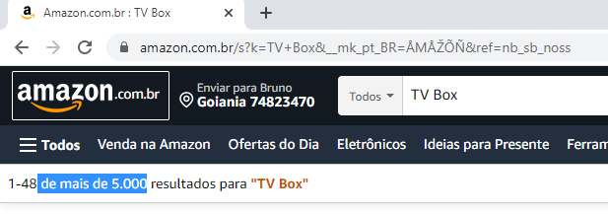

Bloqueador de sinal: mais de 1000 resultados

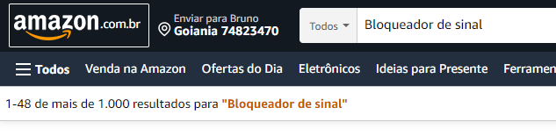

Roteador wifi: mais de 3000 resultados

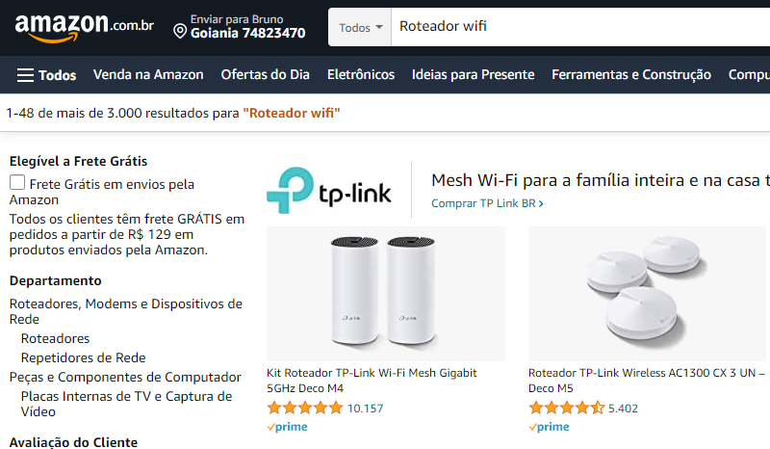

Carregador de bateria de celular: mais de 2000 resultados

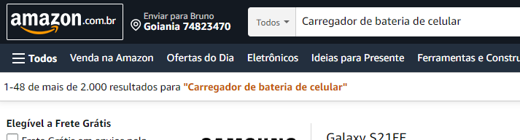

Bateria de celular: mais de 30.000 resultados

